|  |  |  |  |
| --- | --- | --- | --- |
| DOCENTE | ANA YUBELLY DIAZ PULIDO | | |
| CORREO | aydiaz@educacionbogota.edu.co | | |
| ESTUDIANTE |  | | |
| CURSO | 201 | FECHA ENTREGA | SEMANA 1 |

**Tema:** Barrio, localidad y ciudad. Puntos cardinales.

**Aprendizajes a desarrollar:**

* Identifica barrio, localidad y ciudad.
* Reconoce los puntos cardinales.

* RESUELVE LAS ACTIVIDADES DE LA GUIA, RECUERDA ESCANEAR Y ENVIAR ESTE TRABAJO DESARROLLADO AL CORREO QUE APARECE EN LA PARTE SUPERIOR DE ESTA HOJA. TAMBIEN ENVIAR LAS ACTIVIDADES DESARROLLADAS EN EL CUADERNO.

Mi barrio Con ayuda de tu familia completa:

1. Barrio donde vivo:
2. Dos lugares favoritos del barrio:
3. Nombre de dos vecinos:
4. Dos problemas del barrio:

Unir cada persona del barrio con el lugar donde trabaja. Usa diferentes colores.

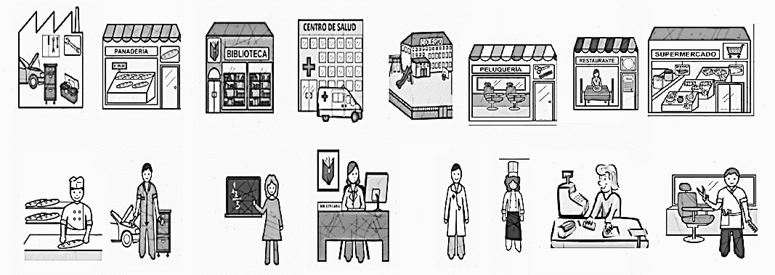

**Mi CIUDAD: Bogotá.**

Dibuja en el cuaderno de sociales la bandera de Bogotá.

Escribe en el cuaderno de sociales el coro y la estrofa 1 y la estrofa10 del himno de Bogotá.

**Me ubico con los puntos cardinales**

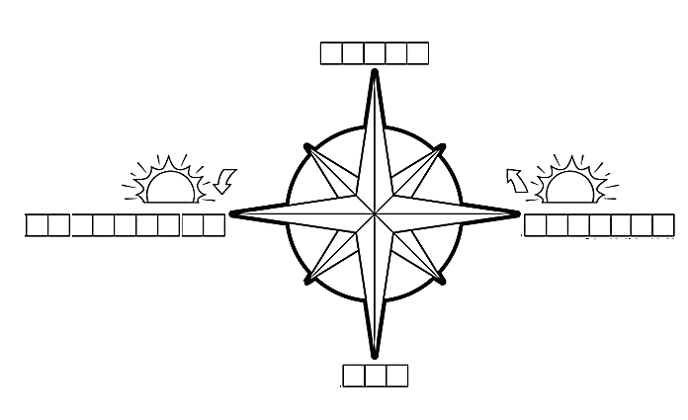

Sale el sol

Se oculta el sol

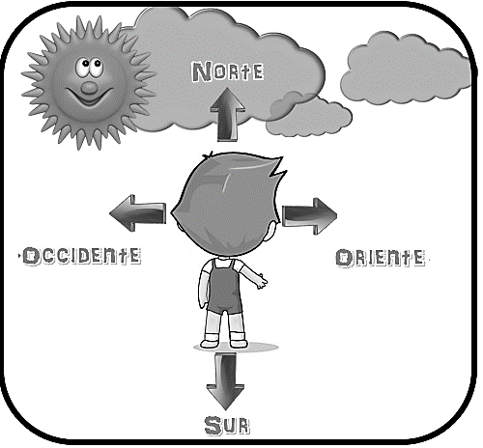

* 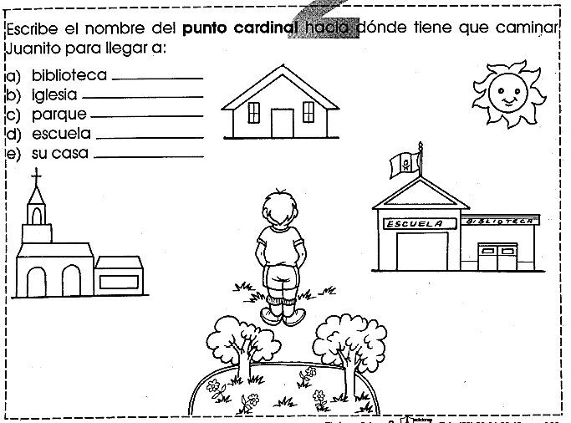Escribe los puntos cardinales